Olympiades de mathématiques 2013

EUROPE – AFRIQUE – ASIE
ÉLÉMENTS DE CORRECTION

EXERCICE 1 : LES NOMBRES HARSHAD
Corrigé proposé par l’académie de Limoges
On notera dans le corrigé s(n) la somme des chiffres de l’entier n.

1.a) 364 est divisible par 3+ 6 + 4 = 13.

b) 11 est le plus petit entier qui ne soit pas de Harshad.

2. a) 1000 par exemple.

b) 10 ^{n – 1} par exemple.

3. a) 110, 111, 112 forment une liste de trois nombres Harshad consécutifs

b) 1010 ; 1011 ; 1012 sont trois nombres Harshad consécutifs.

c) 10…010 ; 10…011 ; 10…012 sont trois nombres Harshad consécutifs (avec autant de 0 que l’on veut).

4. a) A = 30 × 31 × 32 × 33 = 982080. Sa somme de chiffres est 27.
b) 98208030 = 98208000 + 30 est divisible par s(98208030) = 27 + 3 = 30.
idem pour les trois suivants.
c) 982080…030 ; etc. forment une liste de quatre Harshad consécutifs.

5. a) A = 30 × 31 × 32 × 33 × 34 = 33390720 a pour somme de chiffres 27.
3339072030 ; 3339072031 ; 3339072032 ; 3339072033 ; 3339072034 sont cinq nombres de Harshad consécutifs/
b) 33390720…030 ; etc. forment une liste de cinq Harshad consécutifs.

6 .a) s(p + 2) = s(p) – i – 9 + (i + 1) + 1 = s(p) – 7 donc s(p) et s(p + 2) sont de parités différentes.

p et p + 2 sont tous les deux impairs, donc ne sont pas divisibles par 2.
L’un de ces nombres a une somme de chiffres paire, il ne peut donc pas être Harshad.

b) Les couples de terminaisons incompatibles sont :
09-11 ; 19-21 ; … ; 89-91.
Le plus grand « vide » possible est la série 90 ; 91 ; … ; 09 ; 10 qui a une longueur 21.
Il existe donc au maximum 21 nombres Harshad consécutifs.

Remarque : le théorème de Grundman ramène ce nombre maximum à 20 (démonstration plus difficile).
Grundman a montré l’existence d’une telle liste de 20 Harshad consécutifs ; les nombres de cette liste ont
44 363 342 786 chiffres…

EXERCICE 2 BILLARD RECTANGULAIRE

Corrigé proposé par l’académie de Paris

- La bille est placée initialement en $D$, milieu de $[MN]$.
- Si on vise un point B du rail $[PO]$ et que la bille atteint $N$, suivant les règles de la réflexion, la perpendiculaire à $[PO]$ en $B$ est la bissectrice de l’angle $\hat{DBN}$ et confondue avec la hauteur issue de $B$ dans le triangle $ABN$.
Le triangle $DBN$ est donc isocèle en $B$, et la droite $(BH)$ est la médiatrice de $[DN]$ ($DN=\frac{300}{2}=150 cm$).
Il faut donc viser le point $B$ du segment $[PO]$ situé à $75$ cm de $O$ ($DH=HN=BO$.)
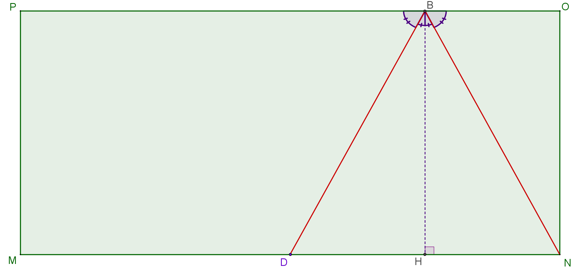
- Quel point du rail $[PO]$ faut-il viser pour que la bille atteigne en une bande le milieu du rail $[NO]$ ?
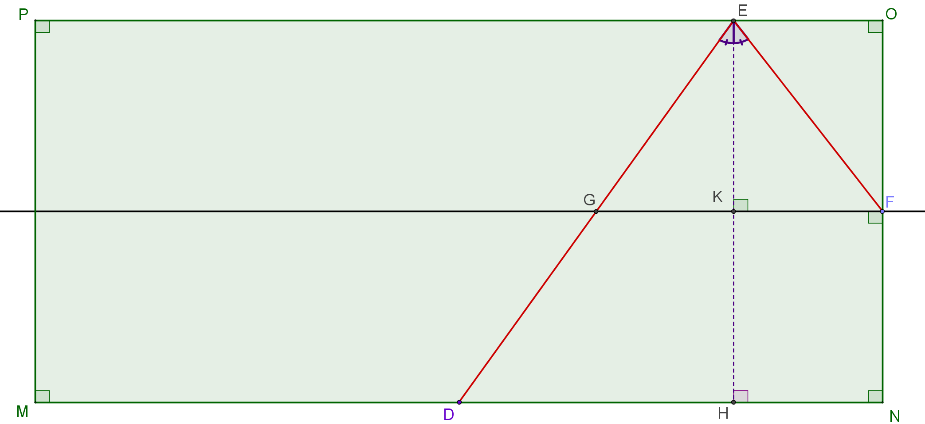

Le point $E$ étant le point du rail $[PO]$ visé, le point $F$ étant le milieu du rail $[NO]$ à atteindre, le point $G$ étant le point d’intersection de la médiatrice du segment $[NO]$ et du segment $[DE]$, par les arguments précédents, on a cette fois :
$GEF$ isocèle en $E$ et $GK=KF$.
Par ailleurs, dans le triangle $DEH$, $G∈[DE]$, $K$ est le milieu de $[EH]$, et $(GK)//(DH)$, donc, par la réciproque du théorème des milieux, $DH=2GK$.

Enfin, $EO=HN=KF=GK$ et $DN=DH+HN$, donc : $EO=\frac{DN}{3}=\frac{150}{3}=50 cm.$
Il faut donc viser le point $E$ du segment $[PO]$ situé à $50$ cm de $O$.

- Quel point du rail $[NO]$ faut-il viser pour que la bille revienne à son point de départ en trois bandes (c’est-à-dire après avoir touché exactement trois rails) ?

Il est assez aisé de deviner que la ligne brisée joignant les milieux des trois rails répond à la question, on viserait donc le milieu du rail $[NO]$, puis de vérifier que cette trajectoire convient.
On peut cependant montrer que c’est l’unique solution (la démonstration permettra ensuite de répondre immédiatement à la question 2.b.) :

Considérons une hypothétique trajectoire à trois bandes dans laquelle la bille part de $D$, touche les rails en $A_{1}∈[NO]$, $A_{2}∈[OP]$, $A_{3}∈[PM]$ puis revient en $D$.

- Schéma :
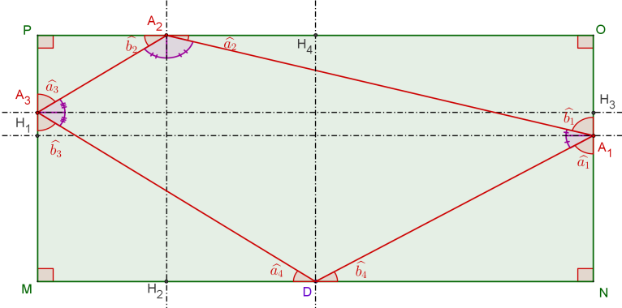
Les droites en traits tiretés sont des perpendiculaires aux rails.

Par les règles de la réflexion, tous les angles d’un même couple $(\hat{a_{i}};\hat{b_{i}})$ ($1≤i≤3$) sont de même mesure car leurs complémentaires sont de même mesure.
Mais aussi en tant que couple d’angles aigus aux sommets d’un même triangle rectangle, chaque couples $(\hat{b_{i}};\hat{a_{i+1}})$ ($1≤i≤3$) est aussi un couple d’angles complémentaires. Et il en est de même pour le couple $(\hat{b_{4}};\hat{a_{1}})$.
Il s’ensuit les égalités :
- $\hat{b_{4}}=\hat{a_{2}}=\hat{b_{2}}=\hat{a_{4}}$ et $\hat{a_{1}}=\hat{b_{1}}=\hat{a_{3}}=\hat{b_{3}}$.
Par ailleurs, en considérant les droites parallèles $(PO)$ et $(MN)$, et la droite $(DA_{1})$ sécante à $(MN)$ en $D$, et à $(PO)$ en $T$, on a l’égalité des mesures des angles correspondants $\hat{b_{4}^{'}}$ et $\hat{b_{4}}$.
Et en considérant les droites $(PO)$ et $(A_{2}A_{3})$, on a l’égalité des mesures des angles aux sommets $\hat{b_{2}^{'}}$ et $\hat{b_{2}}$.
En combinant avec les égalités (1), il vient que $\hat{b_{2}^{'}}=\hat{b_{4}^{'}}$, c’est-à-dire qu’on a une égalités des mesures des angles correspondants relativement aux droites $(DA_{1})$ et $(A_{2}A_{3})$ coupées par la sécante $(PO)$.
On en déduit que les côtés opposés $[DA_{1}]$ et $[A_{2}A_{3}]$ dans le quadrilatère $DA_{1}A_{2}A_{3}$ sont parallèles.
On montre de même que les côtés opposés $[A_{1}A_{2}]$ et $[A_{3}D]$ sont parallèles.

La trajectoire fermée en trois bandes $D,A_{1},A_{2},A_{3}$ forme donc un parallélogramme.

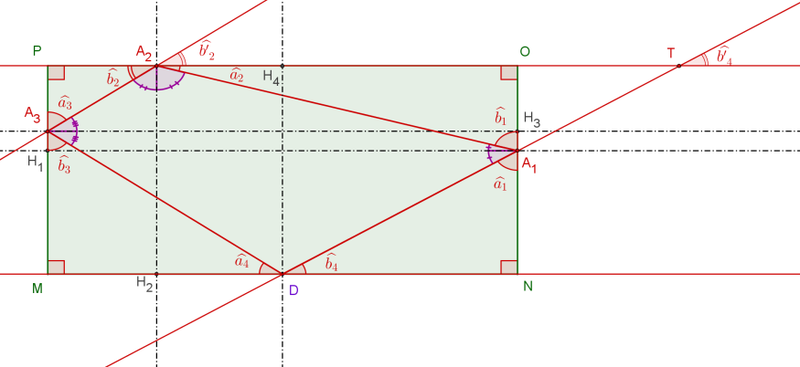
Le point $D$ étant le milieu de $[MN]$, et les angles $\hat{a_{4}}$ et $\hat{b_{4}}$ même mesure, les triangles rectangles $DNA_{1}$ et $DMA_{3}$ sont symétriques par rapport à la médiatrice du rail $[MN]$, ce qui donne l’égalité des longueurs $DA_{1}$ et $DA_{3}$. Le parallélogramme $DA_{1}A_{2}A_{3}$ est donc un losange.
Les triangles $DNA_{1}$ et $A_{1}OA_{2}$ étant rectangles et semblables car $\hat{a_{1}}=\hat{b_{1}}$ et $\hat{b_{4}}=\hat{a_{2}}$, comme aussi leurs hypoténuses sont de même longueur ($DA_{1}=A_{1}A_{2}$, côtés consécutifs du losange $DA_{1}A_{2}A_{3}$), les côtés $NA_{1}$ et $A_{1}O$ sont de même longueur.

On en conclut que le point $A_{1}$ est nécessairement le milieu du rail $[NO]$, c’est le point qu’il faut viser.
Les résultats précédents assurent que suivant les règles de la réflexion, la bille retournera en $D$.

- La construction de la trajectoire de la bille au-delà d’un rebond, conformément aux règles de la réflexion peut se faire par symétrie axiale par rapport au rail heurté.
Ainsi, si la bille part d’un point $D$ et heurte un rail en $A$, sa poursuite de trajectoire ( demi-droite $[A,x')$ est le symétrique de la demi-droite $[Ax)$, prolongement du segment $[DA]$ :
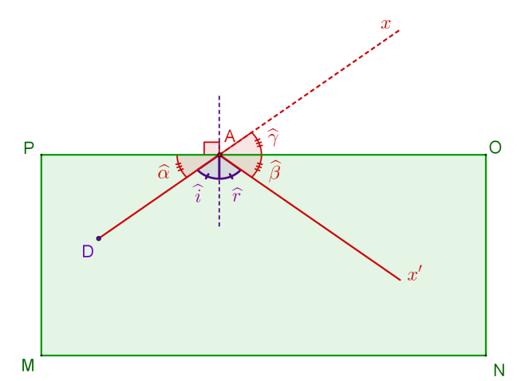
En effet, suivant les lois de la réflexion, les angles $\hat{α}$ et $\hat{β}$, complémentaires respectifs des angles de même mesure $\hat{i}$ et $\hat{r}$, sont encore de même mesure, tandis que les angles $\hat{β}$ et $\hat{γ}$ sont de même mesure, par symétrie.

En cas de rebonds multiples, on peut, de la même façon, obtenir la trajectoire complète, en multipliant les symétries à partir du prolongement rectiligne de la trajectoire initiale.

Ceci permet de répondre aisément aux questions 1.a., 1.b. et 1.c. et plus encore aux questions 2.a. et 2.b.

- On note $D$ la position initiale de la bille, et $U$ le point à atteindre.
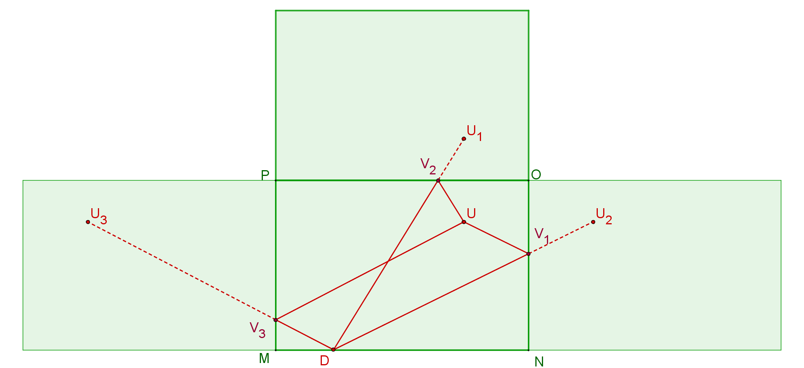Sur la figure ci-dessus, où l’on a placé les points $U_{1}$, $U_{2}$, $U_{3}$ symétriques respectifs du point $U$ à atteindre par rapport aux rails $[NO]$, $[OP]$ et $[PM]$, atteindre le point $U$ en une bande sur l’un de ces rails, revient à atteindre l’un des symétriques $U_{1}$, $U_{2}$, $U_{3}$ par une trajectoire rectiligne rencontrant le rail par rapport auquel le symétrique est construit.
Il y a sur cet exemple trois façons d’atteindre le point$U$.

S’il s’agit de savoir si l’on peut atteindre un point quelconque du billard, on cherchera s’il est possible d’atteindre un symétrique quelconque par une trajectoire rectiligne rencontrant la rail par rapport auquel est construit le symétrique.

Où que soit situé le point $D$ le long du rail $[MN]$, il est possible d’atteindre tout point situé n’importe où à l’intérieur des trois rectangles figurant les symétriques de la surface de jeu par rapport à chacun des rails $[NO]$, $[OP]$ et $[PM]$, il est donc possible d’atteindre tout point $U$ de la surface de jeu en une bande, et ce de trois façons possibles toujours.

- On peut répondre en reprenant les résultats du 1.c. (si l’on a cherché toutes les trajectoires possibles – on reprend le résultat selon lequel la trajectoire est nécessairement un parallélogramme ; si l’on a « intuité » qu’il s’agissait au 1.b. d’un losange, ce n’est pas possible). Ci-dessous, une autre méthode.
S’il s’agit de revenir au point initial en trois bandes, on cherchera des solutions en étudiant la possibilité de trajectoires rectilignes traversant trois symétriques de la surface jeu par rapport à des rails et atteignant l’image de $D$ par la composée de ces trois symétries.
Ci-dessous la façon de revenir en un point $D$ du rail $[MN]$ en trois bandes avec rebonds en $A_{1}$, $A_{2}^{'}$ et $A_{3}^{''}$ :
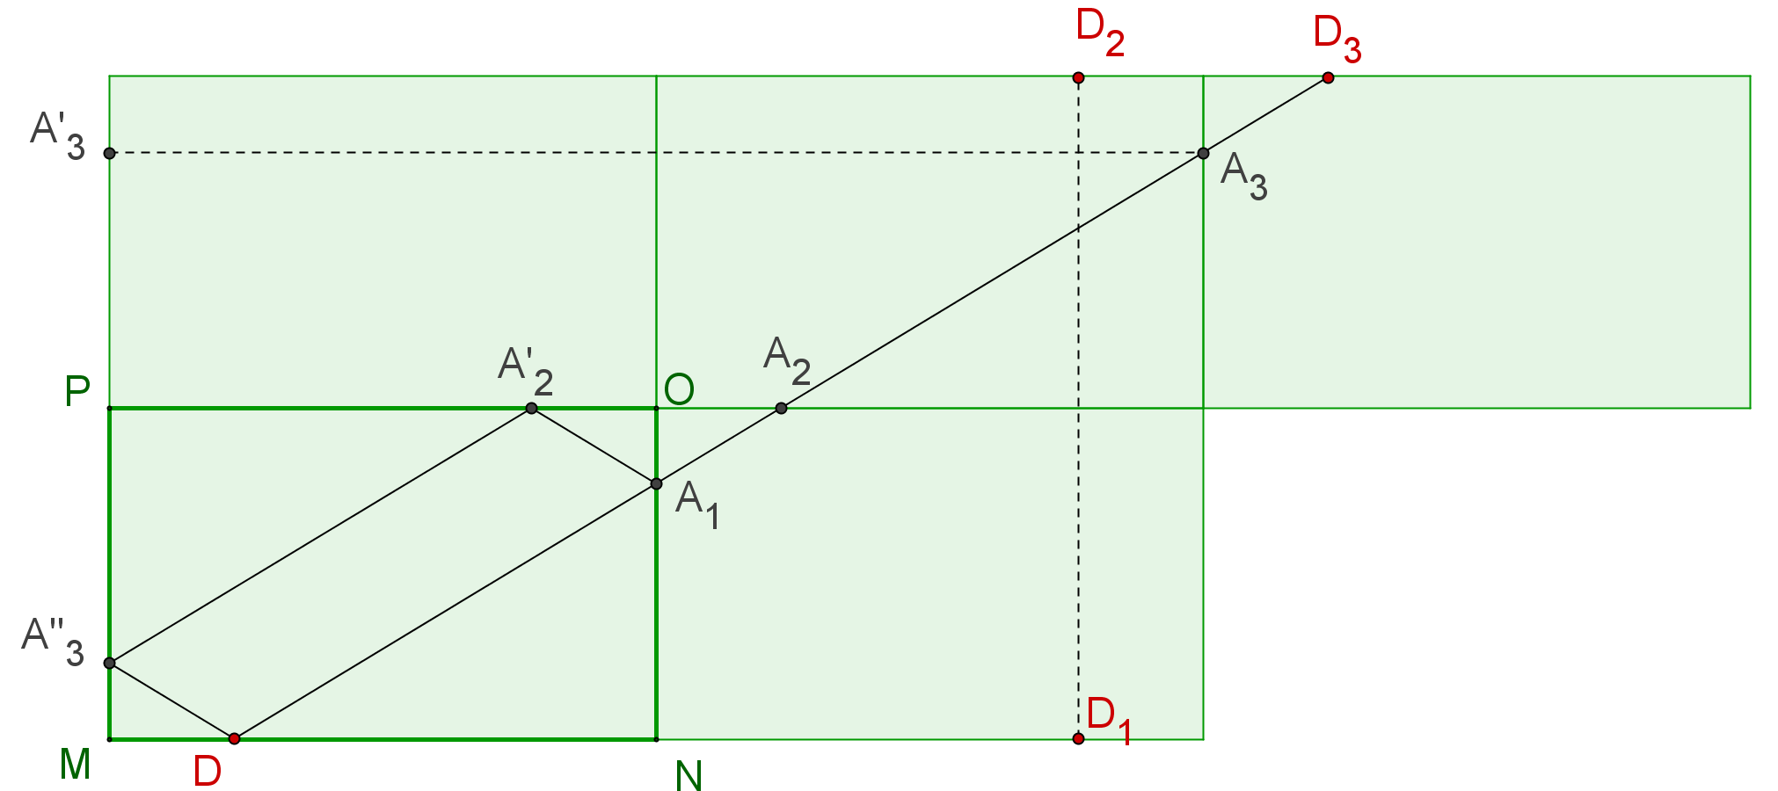
La même construction est possible à partir de tout point $D$ situé le long du rail $[MN]$, puisque le parallélogramme $NN_{3}MM_{3}$ est inclus dans la surface de jeu et les trois surfaces symétriques à considérer, et pour tout point $D$ du rail $[MN]$, le point $D_{3}$ construit comme au-dessus par composition de trois symétries est tel que le segment $[DD_{3}]$ est inclus dans ce parallélogramme :
